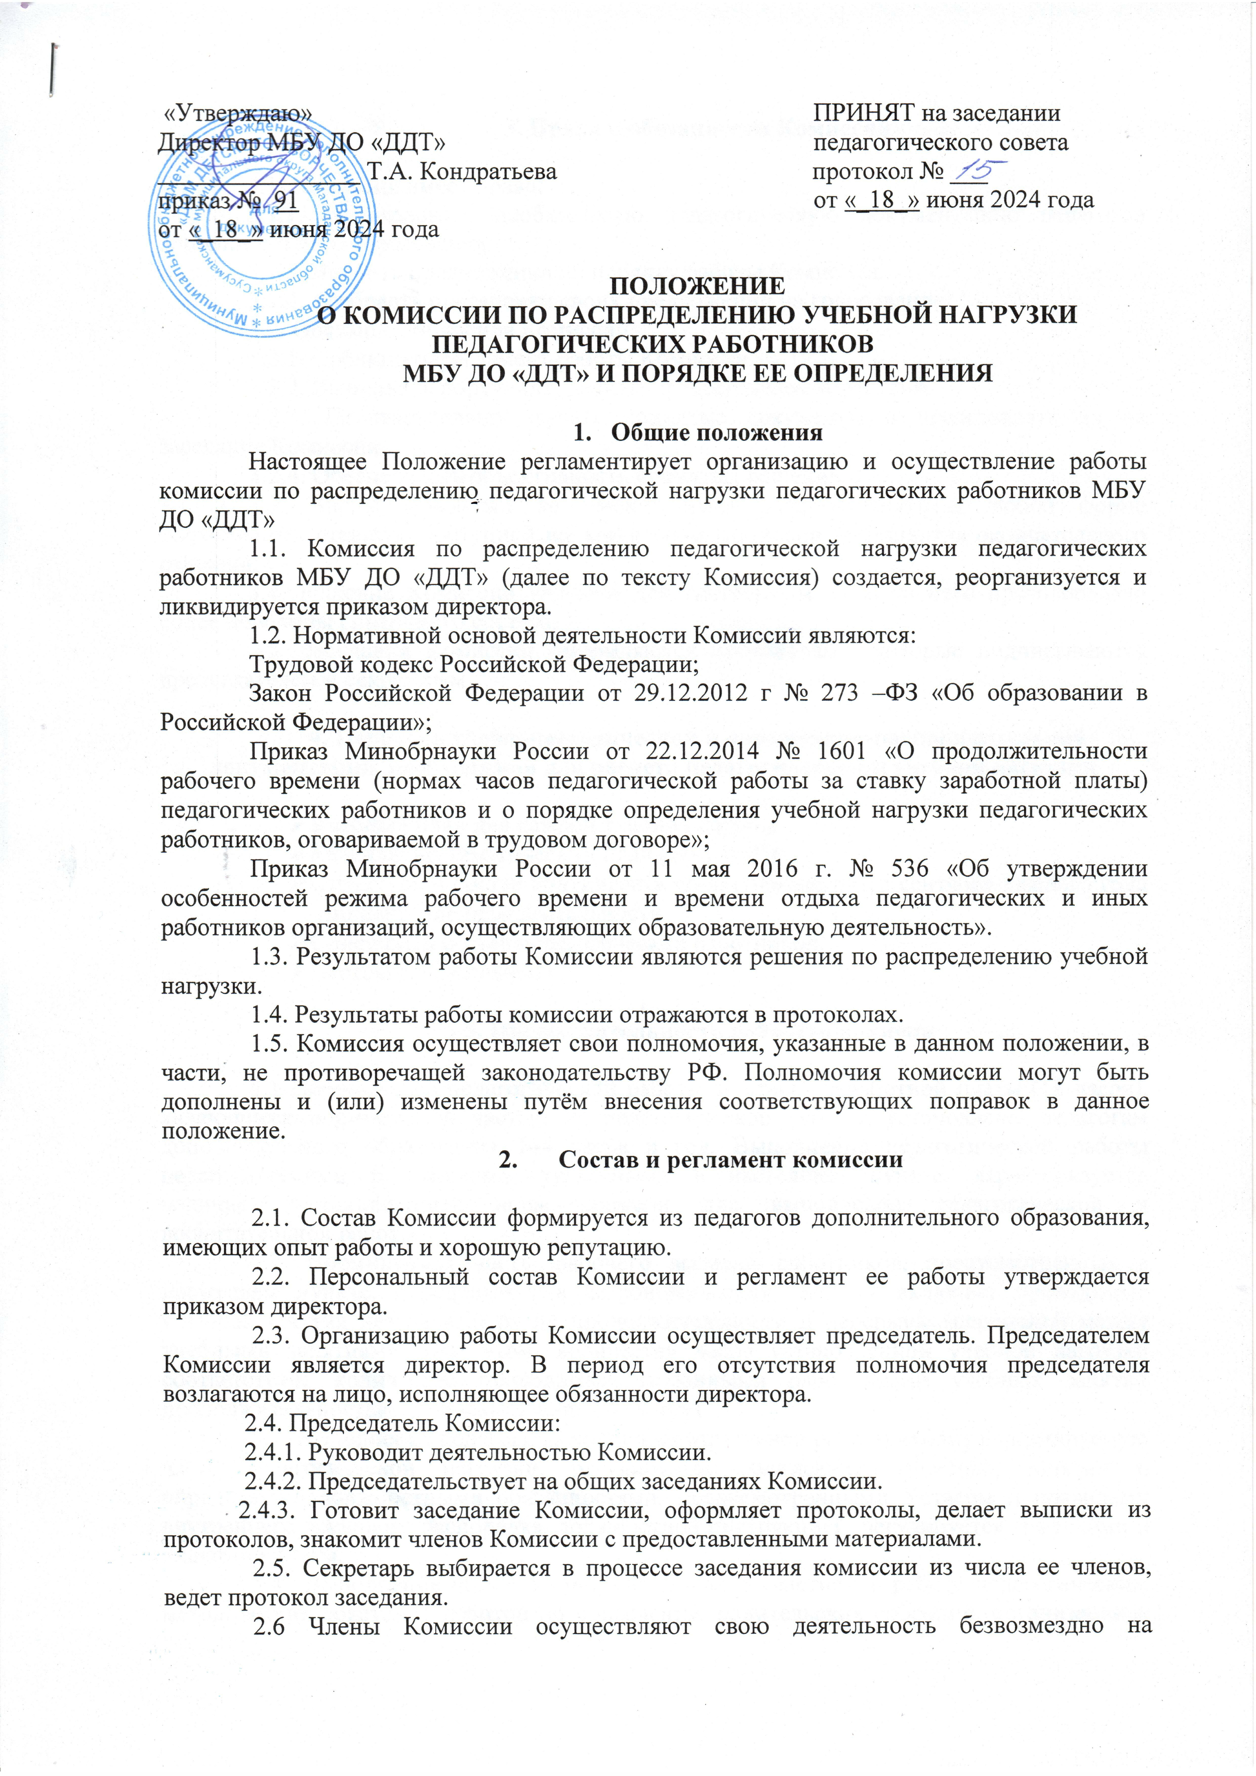

«Утверждаю»  Директор МБУ ДО «ДДТ»  ________________ Т.А. Кондратьева  приказ № 91  от «_18_» июня 2024 года | ПРИНЯТ на заседании  педагогического совета  от «_18_» июня 2024 года

ПОЛОЖЕНИЕ

О КОМИССИИ ПО РАСПРЕДЕЛЕНИЮ УЧЕБНОЙ НАГРУЗКИ ПЕДАГОГИЧЕСКИХ РАБОТНИКОВ

МБУ ДО «ДДТ» И ПОРЯДКЕ ЕЕ ОПРЕДЕЛЕНИЯ

Общие положения

Настоящее Положение регламентирует организацию и осуществление работы комиссии по распределению педагогической нагрузки педагогических работников МБУ ДО «ДДТ»

1.1. Комиссия по распределению педагогической нагрузки педагогических работников МБУ ДО «ДДТ» (далее по тексту Комиссия) создается, реорганизуется и ликвидируется приказом директора.

1.2. Нормативной основой деятельности Комиссии являются:

Трудовой кодекс Российской Федерации;

Закон Российской Федерации от 29.12.2012 г № 273 –ФЗ «Об образовании в Российской Федерации»;

Приказ Минобрнауки России от 22.12.2014 № 1601 «О продолжительности рабочего времени (нормах часов педагогической работы за ставку заработной платы) педагогических работников и о порядке определения учебной нагрузки педагогических работников, оговариваемой в трудовом договоре»;

Приказ Минобрнауки России от 11 мая 2016 г. № 536 «Об утверждении особенностей режима рабочего времени и времени отдыха педагогических и иных работников организаций, осуществляющих образовательную деятельность».

1.3. Результатом работы Комиссии являются решения по распределению учебной нагрузки.

1.4. Результаты работы комиссии отражаются в протоколах.

1.5. Комиссия осуществляет свои полномочия, указанные в данном положении, в части, не противоречащей законодательству РФ. Полномочия комиссии могут быть дополнены и (или) изменены путём внесения соответствующих поправок в данное положение.

2. Состав и регламент комиссии

2.1. Состав Комиссии формируется из педагогов дополнительного образования, имеющих опыт работы и хорошую репутацию.

2.2. Персональный состав Комиссии и регламент ее работы утверждается приказом директора.

2.3. Организацию работы Комиссии осуществляет председатель. Председателем Комиссии является директор. В период его отсутствия полномочия председателя возлагаются на лицо, исполняющее обязанности директора.

2.4. Председатель Комиссии:

2.4.1. Руководит деятельностью Комиссии.

2.4.2. Председательствует на общих заседаниях Комиссии.

2.4.3. Готовит заседание Комиссии, оформляет протоколы, делает выписки из протоколов, знакомит членов Комиссии с предоставленными материалами.

2.5. Секретарь выбирается в процессе заседания комиссии из числа ее членов, ведет протокол заседания.

2.6 Члены Комиссии осуществляют свою деятельность безвозмездно на общественных началах.

3. Права и обязанности Комиссии

3.1. Комиссия имеет право:

3.1.1. Использовать необходимую педагогическую документацию педагогов дополнительного образования.

3.1.3. Вносить предложения по порядку работы Комиссии.

3.1.4. Требовать постановки своих предложений на голосование.

3.2. Обязанности членов Комиссии:

3.2.1. Соблюдать регламент работы Комиссии.

3.2.2. Выполнять поручения, данные председателем Комиссии.

3.2.3. Предварительно изучать принятые документы и представлять их на заседание Комиссии.

3.2.4. Обеспечивать объективность принятых решений.

3.3. Члены Комиссии не имеют права распространять в любой форме информацию, ставшую доступной им как членам Комиссии до принятия окончательного решения.

3.4. Решение Комиссии является действительным, если за него проголосовало более половины списочного состава.

3.5. Заседания Комиссии оформляются протоколами, которые подписываются председателем и секретарем.

4. Перечень учебно-методической и нормативно-распорядительной документации, необходимой для расчета педагогической и учебной нагрузки

Учебный план для каждой учебной группы.

Календарно-тематический план работы ДО

Структура и состав контингента по состоянию на 15 сентября каждого года по направлениям деятельности.

Списочный состав педагогических работников.

Настоящее Положение.

5. Продолжительность рабочего времени

5.1 Нормы часов педагогической работы за ставку заработной платы (18 часов), являющиеся нормируемой частью их педагогической работы, установлены педагогам дополнительного образования 144 часов в год. Выполнение педагогической работы педагогическими работниками, указанными в настоящем пункте, характеризуется наличием установленных норм времени для выполнения педагогической и воспитательной работы.

5.2. Нормируемая часть, рабочего времени работников, предусмотренных в настоящем пункте, определяется в астрономических часах и включает проводимые учебные занятия независимо от их продолжительности и перерывы (перемены) между учебными занятиями. При этом, количеству часов установленной учебной нагрузки соответствует количество проводимых указанными работниками учебных занятий продолжительностью, не превышающей 45 минут.

5.3. Выполнение педагогической и воспитательной работы входит в нормируемую часть педагогической нагрузки, регулируется расписанием учебных занятий и определяется должностными обязанностями, предусмотренными Уставом и правилами внутреннего трудового распорядка, должностной инструкцией, регулируется графиками и планами работы.

5.4 Выполнение обязанностей, связанных с участием в работе педагогических, методических советов, с работой по проведению родительских собраний, организации и оказанию методической, диагностической и консультативной помощи родителям (законным представителям); время, затрачиваемое непосредственно на подготовку к занятиям, изучение семейных обстоятельств и жилищно-бытовых условий детей; выполнение дополнительно возложенных на педагогических работников обязанностей, непосредственно связанных с образовательным процессом (кураторство групп, отрядов, объединений, заведование кабинетами) не входит в нормируемую часть педагогической нагрузки и может быть оплачена (простимулирована) по решению комиссии по распределению стимулирующей части заработной платы или по приказу директора о расширении зоны обслуживания);

5.5 Учебная нагрузка педагогическим работникам, находящимся к началу учебного года в отпуске по уходу за ребенком до достижения им возраста трех лет либо ином отпуске, устанавливается при распределении ее на очередной учебный год на общих основаниях, либо в ином объеме с его письменного согласия и распределяется на указанный период между другими педагогическими работниками.

О планируемой учебной нагрузке и с ее объемом работники извещаются до окончания учебного года и ухода работников в ежегодный оплачиваемый отпуск. До 15 сентября начавшегося учебного года принимается окончательное решение о распределении педагогической нагрузки на учебный год.

Педагогическим работникам, не находящимся на штатной должности преподавателей (методист, педагог — организатор и т.д.), выплачиваются должностные оклады при продолжительности рабочего времени 36 часов в неделю.

Учебная нагрузка на общевыходные и праздничные дни не планируется.

6. Основные принципы планирования педагогической нагрузки

При определении объема годовой педагогической нагрузки каждого педагогического работника учитывается:

уровень квалификации;

трудовая и исполнительская дисциплина;

эффективность и качество работы;

уровень посещаемости в объединении;

рейтинг объединения.

7. Срок действия Положения

Положение действует до принятия нового.

